Nr | Kategoria | Nr referencyjny | Opis przedmiotu | Stan / Status | Rok zakupu | Cena
1 | Meble | 809-000022 | Komplet wypoczynkowy z kremowej tkaniny: 1 × sofa 3-osobowa, 3 × fotele; tkanina o fakturowanym wzorze (zdjęcie nr 1) | Stan dostateczny (przechowywane/eksponowane na zewnątrz) | 2007 | 100 USD
2 | Meble | 008-000459 | Szare modułowe fotele bez podłokietników – 7 oddzielnych modułów ustawionych w okręgu (zdjęcie nr 2) | Stan słaby (znaczne odsłonięcie żółtej pianki i duże rozdarcia materiału) | 2014 | 14 USD za cały zestaw
3 | Urządzenia | 008-00387, 028-00938, 008-0590, 008-0394, 008-00392, 008-00389, 008-000469 | Grzejniki olejowe | Używane, część wymaga naprawy | 2009–2014 | 3 USD za sztukę
4 | Meble | 809-000022, 809-000023, 809-000024 | Beżowy komplet sof: 1 × sofa 3-osobowa, 1 × sofa 2-osobowa, 2 × szerokie fotele; poduszki z wzorzystym oparciem (zdjęcie nr 7) | Stan dostateczny (przechowywane/eksponowane na zewnątrz) | 2007 | 150 USD za komplet
5 | Wyposażenie kuchni | 803-000003-7-9 | Piekarnik (zdjęcie nr 8) | Stan średni – wymaga naprawy lampki grzewczej | 2007 | 20 USD za sztukę
6 | Różne | 008-0568-0569 | Odkurzacz (zdjęcie nr 10) | Stan nieokreślony |  | 5 USD za sztukę
7 | Meble | 809-000023 | Sofa jednoosobowa (zdjęcie nr 10) | Stan nieokreślony |  | 100 USD za sztukę
1 | 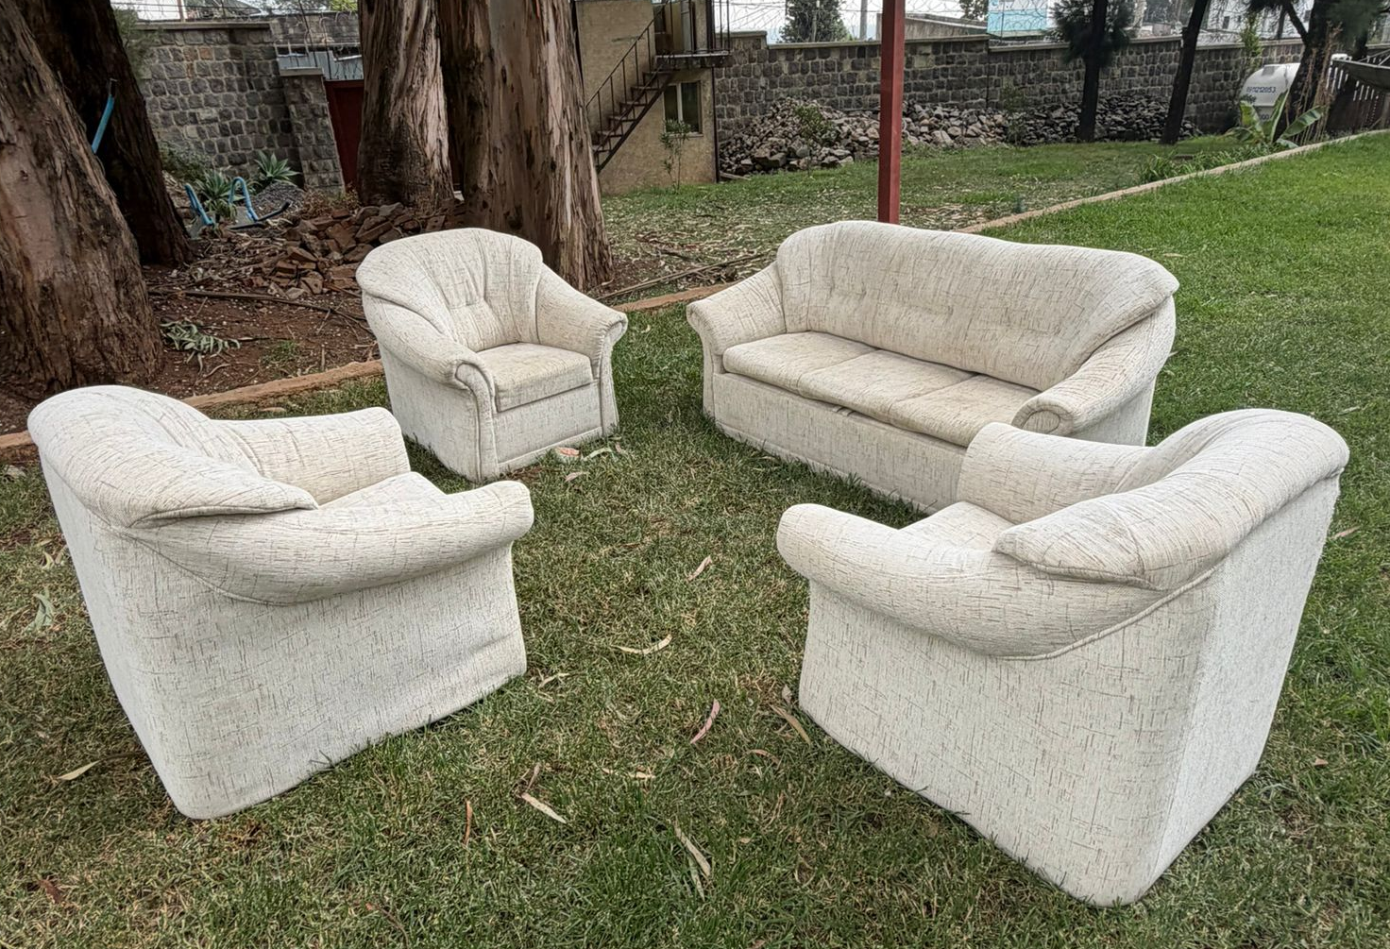
2 | 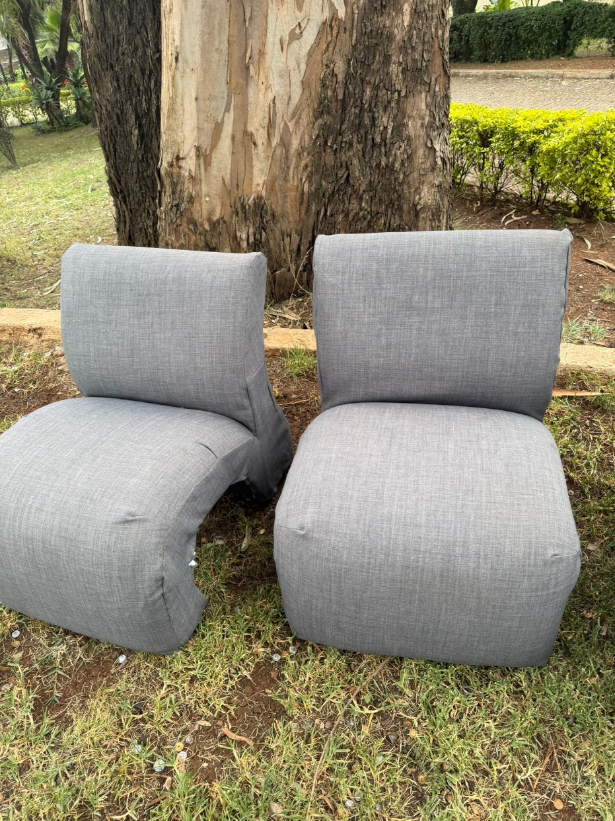
3 | 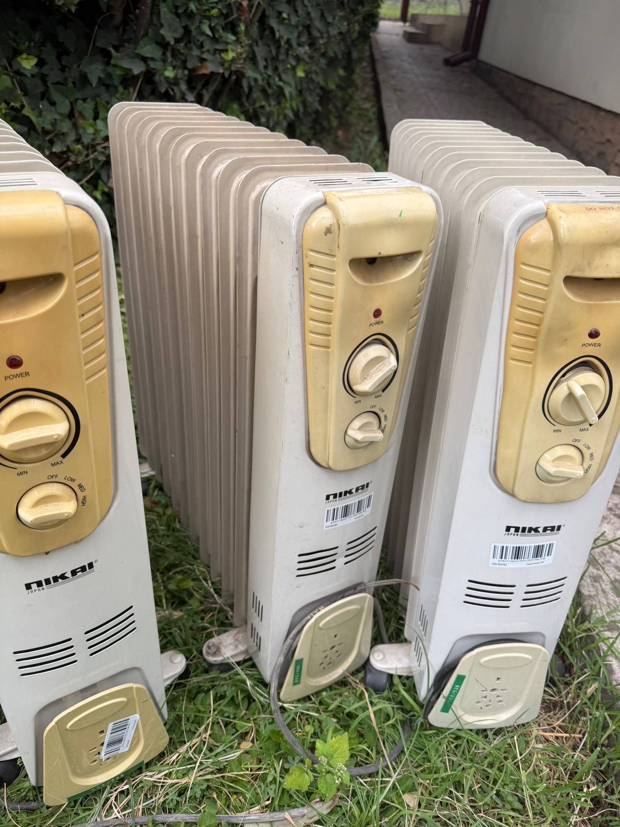
4 | 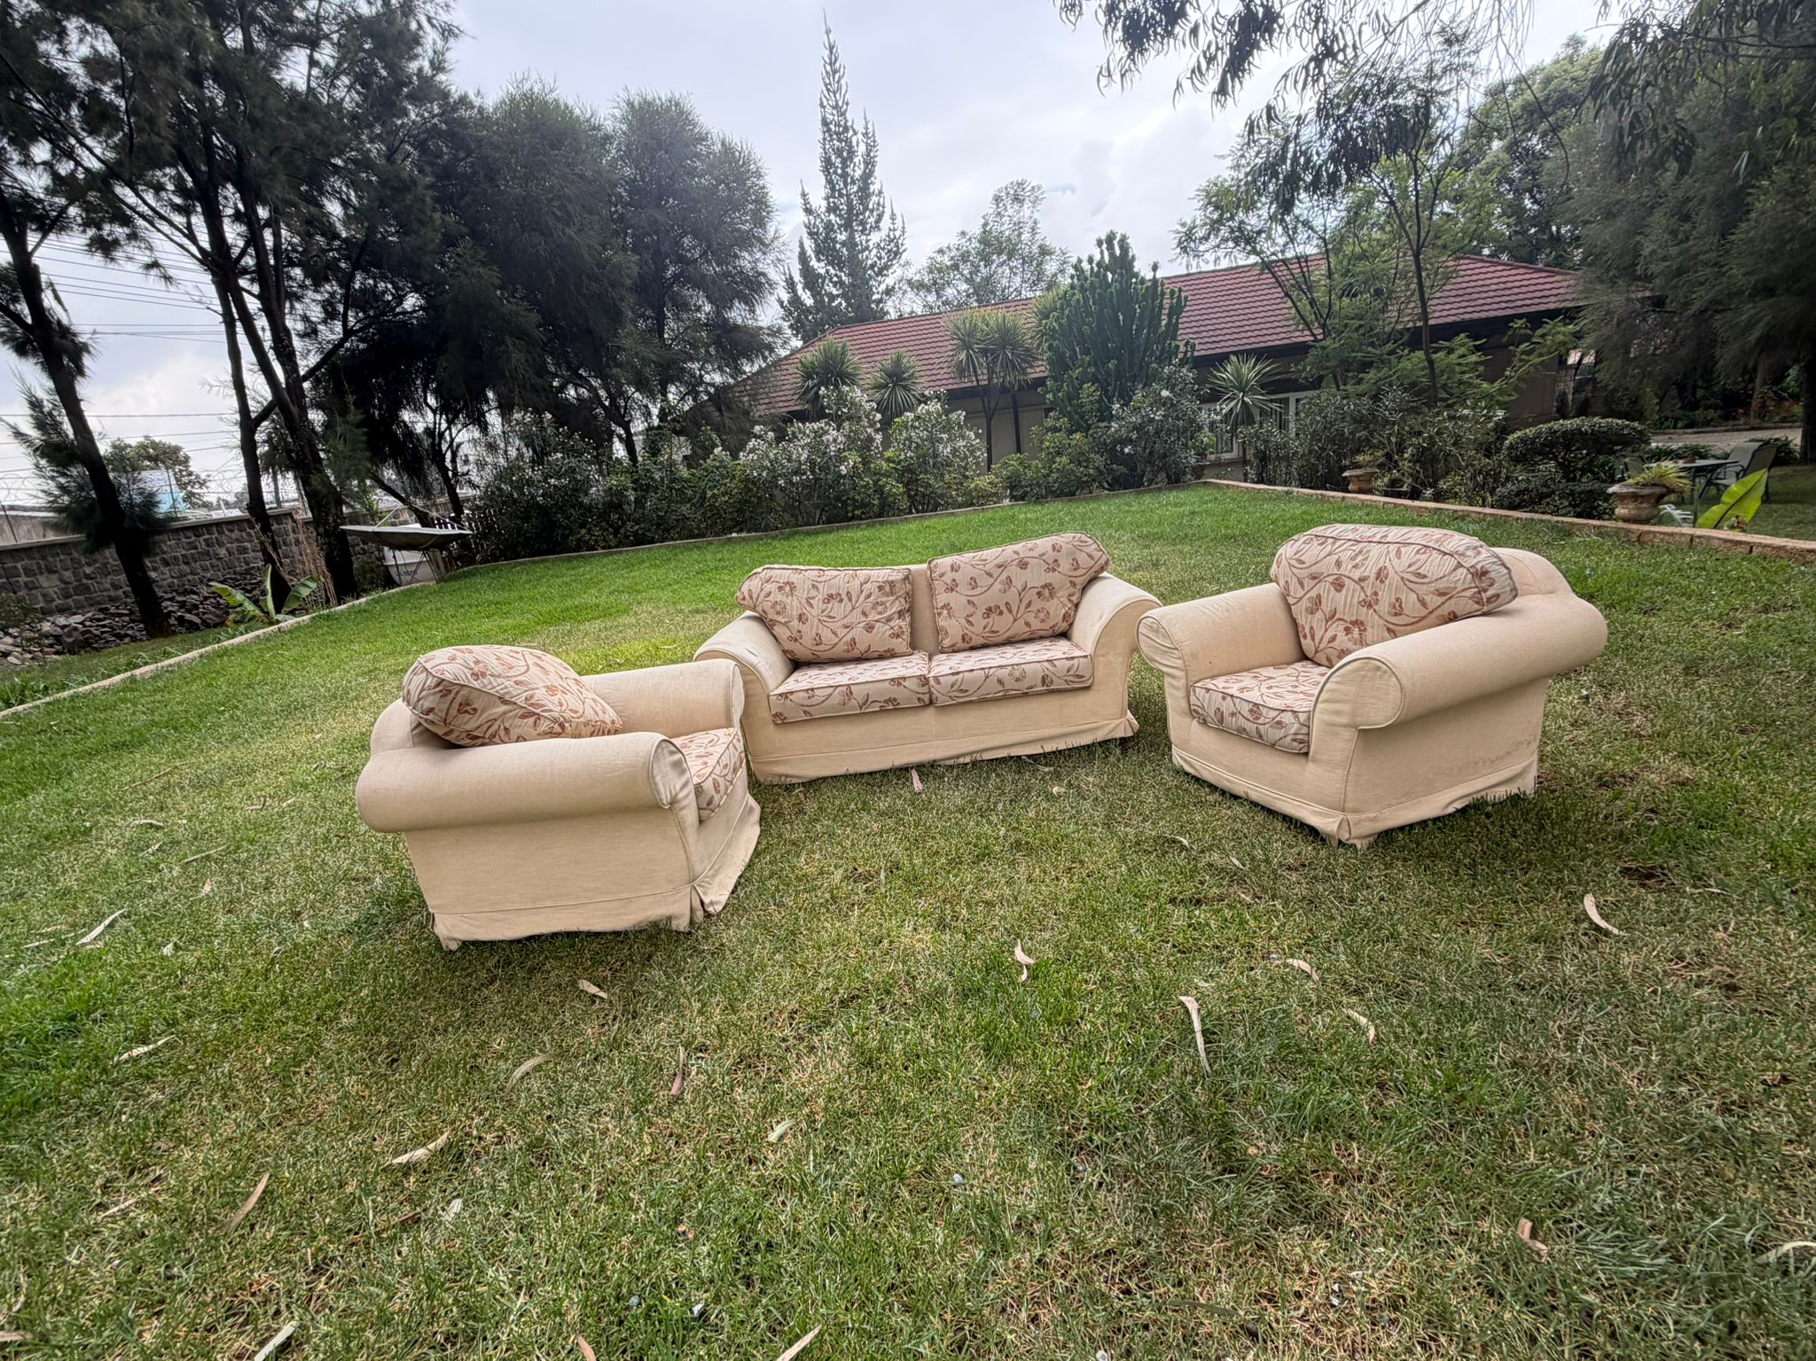
5 | 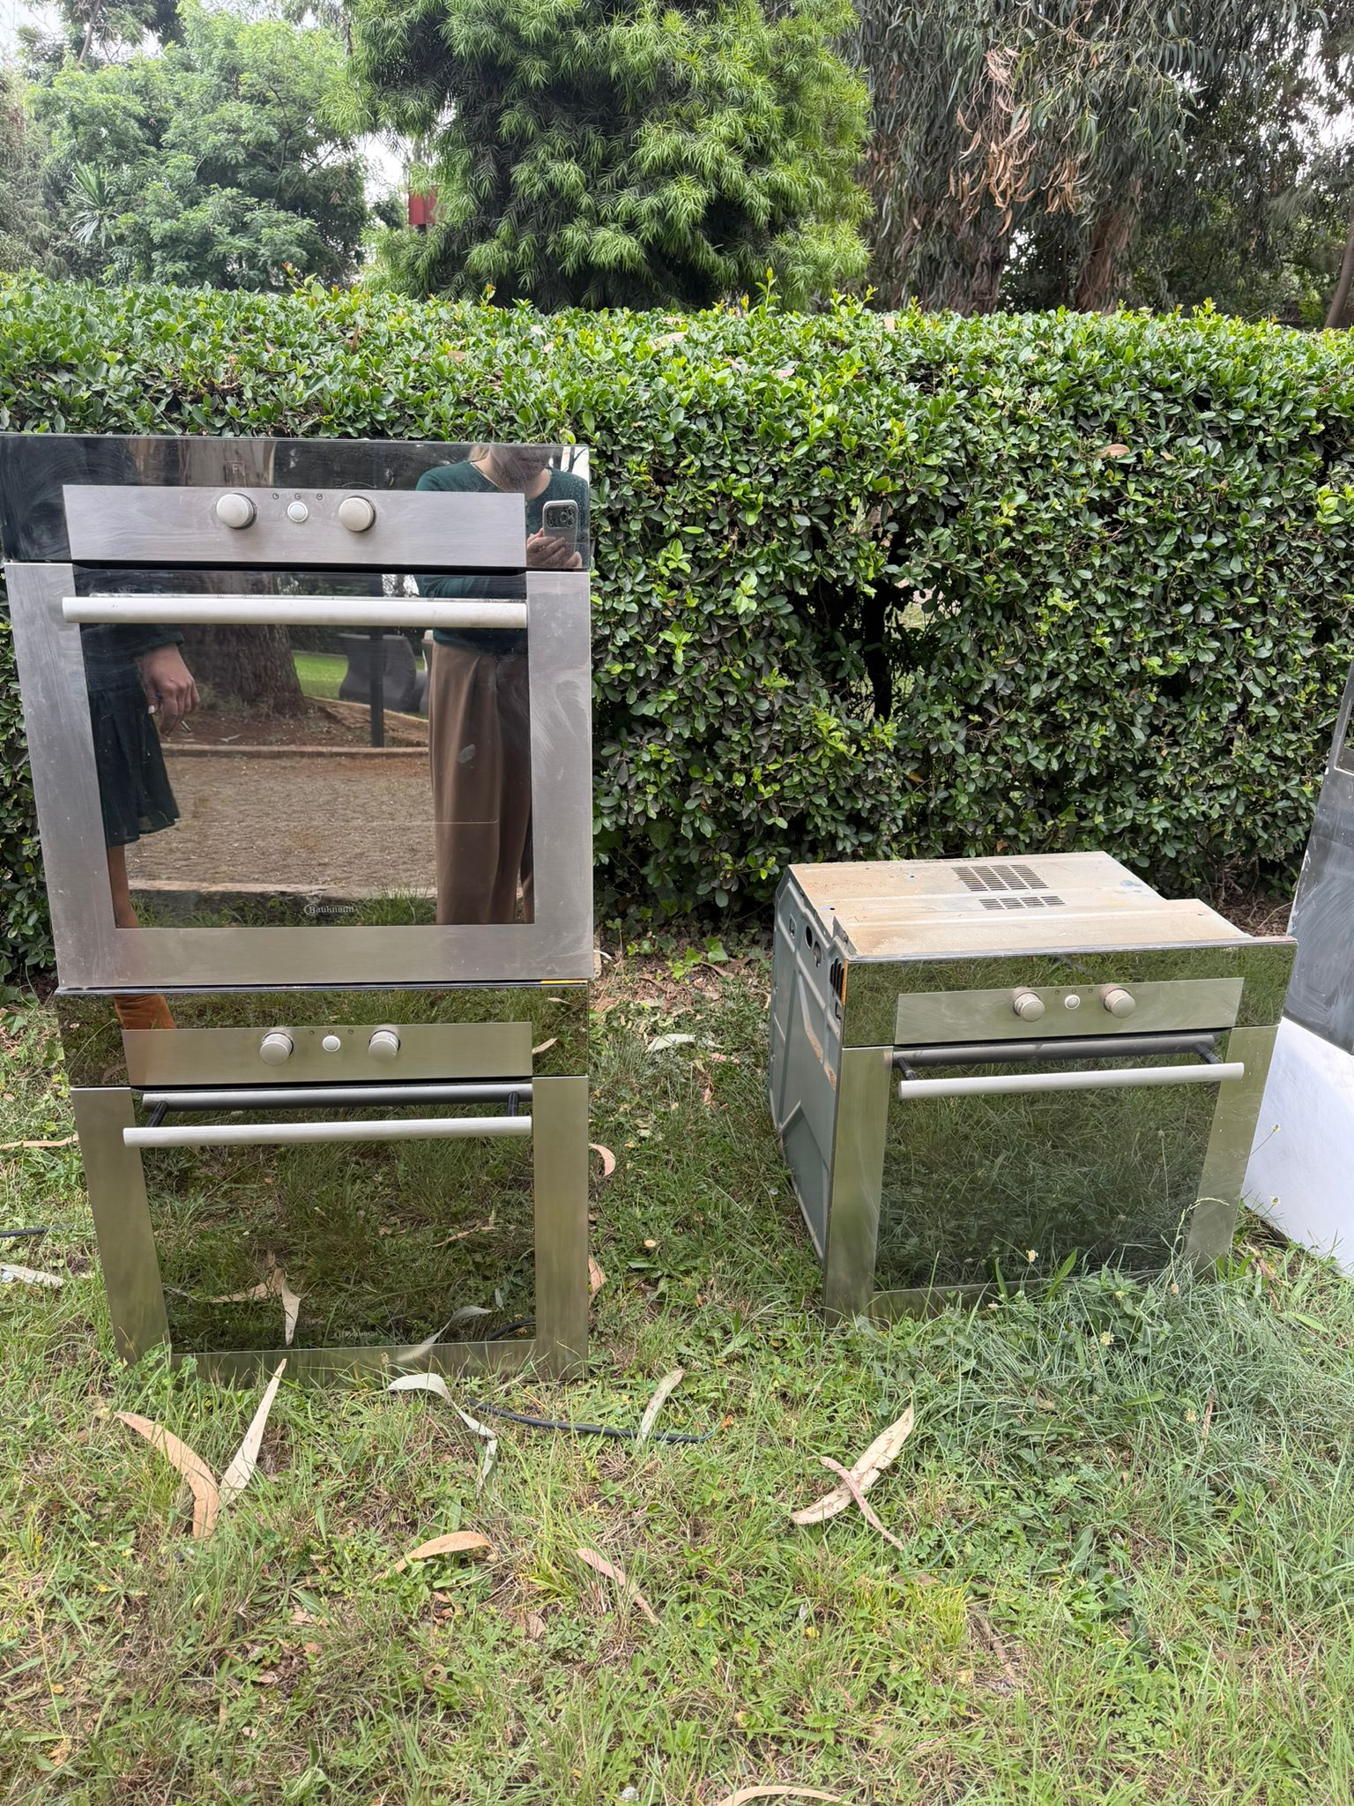
6 | 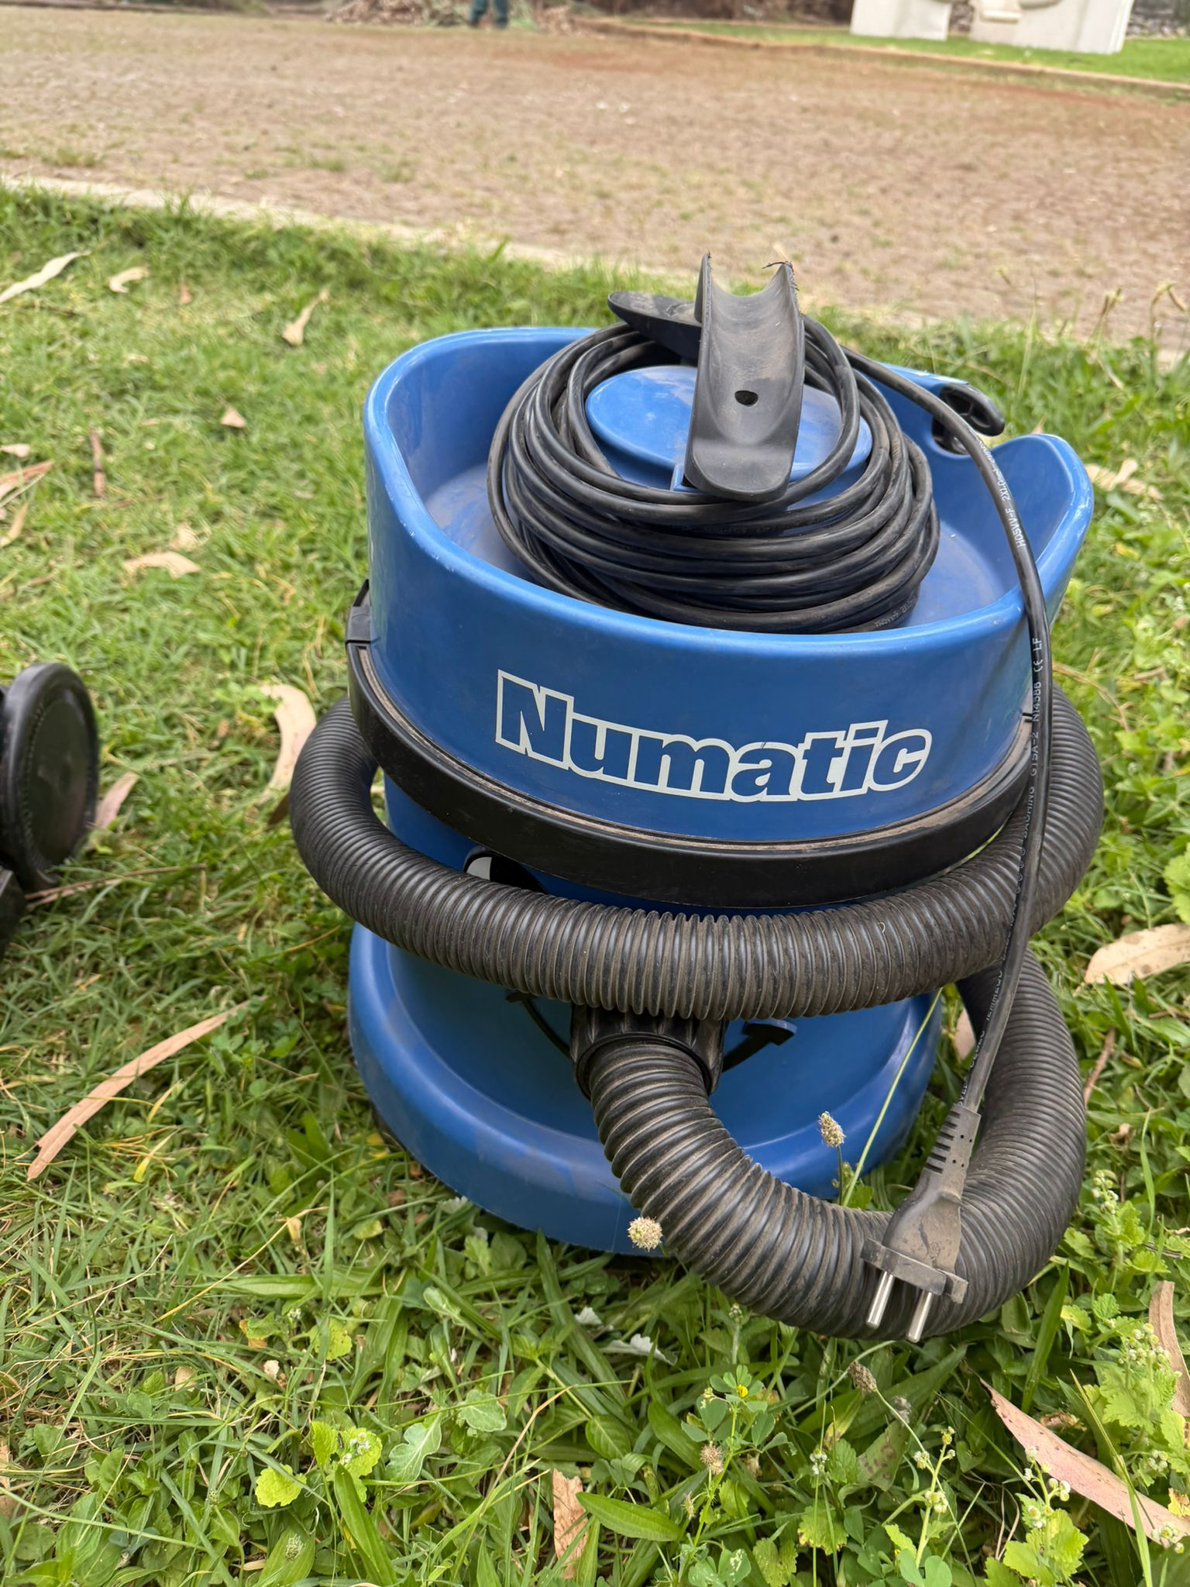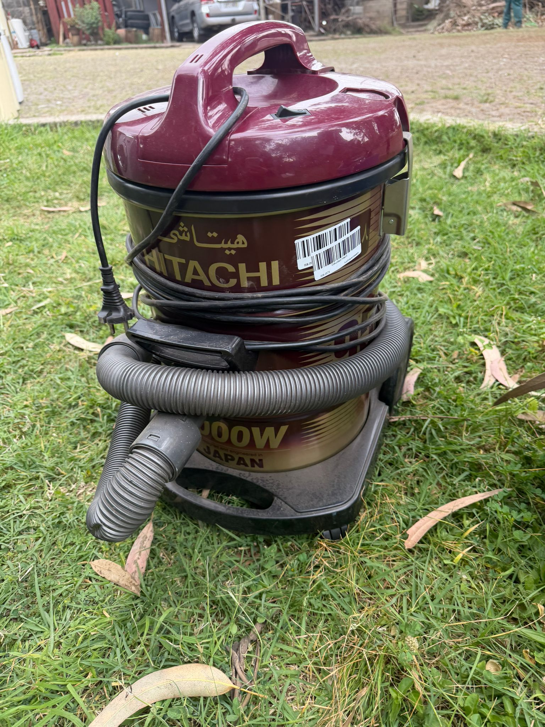

7

